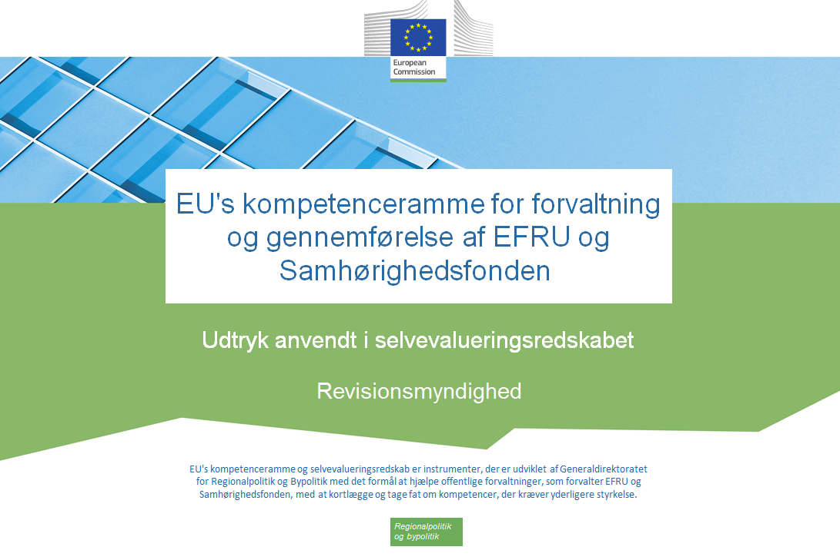

Dokumentversioner
Version | Dato
V1 | 3. november 2017

Indhold

1. Jobroller 4
2. Underopgaver 5
3. Færdighedsskala 6
4. Operationelle kompetencer 8
5. Ledelseskompetencer 9
6. Faglige kompetencer 13

Jobroller
English |  | Dansk
Job Role | Description | Jobrolle | Beskrivelse
Decision-making level | This is the head of the organization or persons that act on relatively high strategic management levels | Beslutningsplan | Dette er lederen af organisationen eller personer, som handler på relativt høje strategiske ledelsesniveauer
Supervisory level | This is the middle management level, responsible for a group of people and not directly involved in operational implementation of the programme, for instance heads of organizational units | Tilsynsplan | Dette er det mellemste ledelsesplan, f.eks. ledere af organisationsenheder, som er ansvarlige for en gruppe personer, og som ikke er direkte involveret i den operationelle gennemførelse af programmet
Operational level | These are the experts that are directly working on the different tasks and sub-tasks within the organization | Operationelt plan | Disse er de eksperter, der arbejder direkte med de forskellige opgaver og underopgaver i organisationen

Underopgaver
English | Dansk
- Audit strategy preparation | 1. Udarbejdelse af revisionsstrategi
- Risk Assessment | 2. Risikovurdering
- Planning of the Audit | 3. Planlægning af revision
- Carrying out audits on systems | 4. Udførelse af systemrevision
- Carrying out Accreditation audit | 5. Udførelse af akkrediteringsrevision
- Selection of sample of operations | 6. Udvælgelse af stikprøve af aktiviteter
- Annual control reports and accreditation audit | 7. Årlige kontrolrapporter og årlig akkrediteringsrevision
- Carrying out audits on operations | 8. Udførelse af revision af aktiviteter
- Carrying out audits of the accounts certified by CA | 9. Udførelse af revision af regnskaber attesteret af attesteringsmyndigheden
- Procurement of goods and services under Technical Assistance | 10. Indkøb af varer og tjenesteydelser under teknisk bistand

Færdighedsskala
English |  | Dansk
Scale | Description | Skala | Beskrivelse
N.A. - Not Applicable | The competency is not applicable to the job role. | N.A. – Ikke relevant | Kompetencen er ikke relevant for jobrollen.
Level 0 –  No knowledge | No knowledge of the competency or no ability to apply it in real situations. | Niveau 0 –  Ingen viden | Ingen viden om kompetencen eller ingen evne til at anvende den i virkelige situationer.
Level 1 –  Awareness | Basic knowledge of the competency (e.g. understands general concepts and processes, is familiar with related key terminology).  Ability to demonstrate this competency after being given specific instructions and guidance. | Niveau 1 –  Kendskab | Grundlæggende viden om kompetencen (forstår f.eks. grundlæggende begreber og processer, kender den tilknyttede nøgleterminologi).  Evne til vise denne kompetence efter specifikke instrukser og vejledning.
Level 2 –  Trained | Good working knowledge of the competency. Ability to apply that knowledge in daily work.  Ability to perform standard activities with regards to this competency in an independent manner | Niveau 2 –  Uddannet | God praktisk viden om kompetencen. Evne til at anvende denne viden i det daglige arbejde.  Evne til at almindelige aktiviteter vedrørende denne kompetence på en selvstændig måde
Level 3 –  Intermediate | Broad and in-depth knowledge and skills with regards to the competency.  Ability to deal with a variety of exceptions and special cases related to the competency in an independent manner.  Ability to effectively share knowledge and experience with more junior profiles.  Confidence in serving as an advisor and is sought out to provide insight in the application of this competency.  Is capable of coaching others in the application of this competency by translating complex nuances and issues relating to this competency into easy to understand terms. | Niveau 3 –  Middel | Bred og omfattende viden og færdigheder vedrørende kompetencen.  Evne til at håndtere forskellige undtagelser og særlige tilfælde vedrørende kompetencen på en selvstændig måde.  Evne til effektivt at dele viden og erfaringer med mere uerfarne profiler.  Kompetent til at fungere som rådgiver og er udvalgt til at give indblik i anvendelsen af denne kompetence.  Kan coache andre i anvendelsen af denne kompetence ved at omsætte komplekse nuancer og problemstillinger vedrørende denne kompetence til letforståelige udtryk.
Level 4 –  Expert | Extensive expert knowledge and skills with regards to the competency.  Ability to highlight the (dis)advantages of each of the processes related to the competency whilst linking them to the bigger picture.  Ability to provide tailored advice and to support the advice with relevant and context specific arguments when responding to internal and external queries.  Viewed by others as a role model who is capable of leading or teaching others in the area of the competency. | Niveau 4 –  Ekspert | Omfattende ekspertviden og færdigheder vedrørende kompetencen.  Evne til at fremhæve fordele og ulemper ved hver proces i forbindelse med kompetencen og til at indsætte dem i et større perspektiv.  Evne til at yde specielt tilpasset rådgivning og underbygge rådgivningen med relevante og kontekstspecifikke argumenter i forbindelse med interne og eksterne forespørgsler.  Opfattes af andre som en rollemodel, der kan lede eller undervise andre inden for kompetencens område.

Operationelle kompetencer
Englishelsk |  | Dansk
Kode | Competency | Kompetence
AA.O.C1 | Audit standards, procedures and methodologies | Revisionsstandarder, -procedurer og -metodologier
AA.O.C2 | Eligibility of expenditure | Udgifters støtteberettigelse
AA.O.C3 | Fraud risk management (incl. prevention, detection and mitigation measures) | Risikostyring af svig (herunder foranstaltninger til forebyggelse, afsløring og modvirkning)
AA.O.C4 | Simplified Cost Options | Forenklede omkostningsmodeller
AA.O.C5 | Financial instruments relevant for the function | Finansielle instrumenter, som er relevante for funktionen
AA.O.C6 | Horizontal issues | Horisontale spørgsmål
AA.O.C7 | Public procurement rules | Udbudsregler
AA.O.C8 | State Aid | Statsstøtte
AA.O.C9 | Audit standards, procedures and methodologies | Revisionsstandarder, -procedurer og -metodologier
AA.O.C10 | IT Audit standards | IT-revisionsstandarder
AA.O.C11 | Sampling and extrapolation methods | Stikprøve- og ekstrapolationsmetoder
AA.O.C12 | Funding gap and revenue generation | Finansieringsbehov og generering af indtægter
AA.O.C13 | Major projects procedures / legislation | Procedurer/lovgivning vedrørende større projekter
AA.O.C14 | Territorial issues, such as ITI, CLLD, Sustainable urban development, macro/regional strategies and interregional cooperation planning | Territoriale spørgsmål, f.eks. ITI, CLLD, bæredygtig byudvikling, makrostrategier/regionale strategier og planlægning af interregionalt samarbejde
AA.O.C15 | Administrative procedures for procurement of goods and services from Technical Assistance | Administrative procedurer for indkøb af varer og tjenesteydelser under teknisk bistand
AA.O.C16 | Input, output, results indicators | Input, output, resultatindikatorer
AA.O.C17 | Incentive effect | Tilskyndelsesvirkning
AA.O.C18 | Programme management and Project Cycle management | Programforvaltning og projektcyklusforvaltning

Ledelseskompetencer
 | English |  | Dansk
Kode | Competency | Description | Kompetence | Beskrivelse
M.C1 | Developing others and people management | Demonstrating ability to provide timely, clear and specific guidance, feedback and support others in identifying development and training needs and opportunities, developing their knowledge, skills and abilities needed to accomplish the assigned tasks or solve issues, as well as demonstrating ability to manage work activities of employees, their development and performance in a manner to maximise the efficiency of human resources. | Udvikling af andre og HR-forvaltning | Udviser evne til at give aktuel, klar og specifik vejledning, feedback og støtte til andre i forbindelse med identifikation af udviklings- og uddannelsesbehov, udvikling af deres viden, færdigheder og evner, som de skal bruge for at udføre de tildelte opgaver eller løse problemer, samt evne til at forvalte medarbejderes arbejdsaktiviteter, deres udvikling og resultater med henblik på at maksimere de menneskelige ressourcers effektivitet.
M.C2 | Decision making | Demonstrating ability to apply efficient approaches for drawing conclusions or developing solutions and take timely action that is consistent with the available data and facts received from different sources, limitations, and potential consequences. | Beslutningstagning | Udviser evne til at anvende effektive tilgange til at drage konklusioner eller udvikle løsninger og træffe rettidige foranstaltninger, som er i overensstemmelse med tilgængelige data og fakta modtaget fra forskellige kilder, begrænsninger og potentielle konsekvenser.
M.C3 | Delegation | Demonstrating ability to allocate decision-making and/or task responsibility to others, to ensure clear communication about the allocation and completion of responsibilities, and to provide appropriate support in a manner to maximise the organisational and individuals effectiveness. | Uddelegering | Udviser evne til at fordele beslutningstagning og/eller opgaveansvar til andre, sikre klar kommunikation om fordelingen og varetagelsen af ansvar og yde hensigtsmæssig støtte med henblik på at maksimere organisationens og enkeltpersoners effektivitet.
M.C4 | Facilitation and communication | Demonstrating ability to evoke engagement and creativity from others, use group capabilities to lead the group to consensus, effectively solve issues, accomplish tasks and mutual goals. | Motivering og kommunikation | Udviser evne til at vække engagement og kreativitet hos andre, bruge gruppefærdigheder til at lede gruppen til konsensus, løse problemer effektivt, udføre opgaver og nå gensidige mål.
M.C5 | Leadership | Demonstrating ability to energize and inspire individuals to strive towards the vision of the future, present clearly goals and objectives, create a sense of direction and purpose for employees and act as a catalyst for action. | Lederskab | Evne til at engagere og inspirere andre til at stræbe mod fremtidsvisionen, klart præsentere mål og formål, skabe en følelse af målrettethed og formål hos medarbejdere og fungere som handlingskatalysator.
M.C6 | Multi-level stakeholder management | Demonstrating ability to understand the goals and objectives of various stakeholders, ensure efficient cooperation and stakeholders engagement (incl. being open and stimulating exchange of good practices between different Member States). | Forvaltning af interessenter på flere planer | Udviser evne at forstå forskellige interessenters mål og formål, sikre effektivt samarbejde og inddragelse af interessenter (herunder at være åben og stimulere udveksling af god praksis mellem forskellige medlemsstater).
M.C7 | Negotiating | Demonstrating ability to effectively explore (facilitating discussion, asking questions, responding to objections, etc.) alternatives and positions of others to reach outcomes that are accepted by all parties (a win-win solution). | Forhandling | Udviser evne til effektivt at undersøge (motivere til diskussion, stille spørgsmål, imødegå indvendinger osv.) alternativer og andres holdninger for at nå resultater, der kan accepteres af alle parter (en win-win-løsning).
M.C8 | Result orientation | Demonstrating ability to set challenging goals, maintain focus and persistence and constantly achieve goals or deliver required results even in the case of adversity. | Resultatorientering | Udviser evne til at fastsætte udfordrende mål, fastholde fokus og vedholdenhed og konstant nå mål eller levere krævede resultater, også under modstand.
M.C9 | Strategic management | Demonstrating ability to make decisions and take actions that lead to development and implementation of strategies aligned with the strategic direction of the organisation and achievement of objectives. | Strategisk ledelse | Udviser evne til at træffe beslutninger og iværksætte handlinger, der fører til udvikling og gennemførelse af strategier i overensstemmelse med organisationens strategiske retning og opnåelse af mål.
M.C10 | Risk management | Demonstrating ability to identify, analyse, assess and prioritize risks and to minimize, monitor, and control the probability and/or impact of unfortunate events or to maximize the realization of opportunities. | Risikostyring | Udviser evne til at identificere, analysere, vurdere og prioritere risici og for at minimere, overvåge og kontrollere sandsynligheden for og/eller virkningen af uhensigtsmæssige hændelser eller maksimere realiseringen af muligheder.
M.C11 | Planning of resources | Demonstrating ability to manage organization's resources including but not limited to financial resources, inventory, human skills, production resources, information technology (IT) in an efficient and effective way. | Planlægning af ressourcer | Udviser evne til at forvalte organisationens ressourcer, herunder, men ikke begrænset til finansielle ressourcer, lager, menneskelige færdigheder, produktionsressourcer og informationsteknologi (IT) på en effektiv og virkningsfuld måde.
M.C12 | HR Strategy development and implementation | Demonstrating ability to make decisions and take actions that lead to development and implementation of HR strategies aligned with the strategic direction of the organisation and achievement of objectives. | Udvikling og gennemførelse af HR-strategi | Udviser evne til at træffe beslutninger og iværksætte handlinger, der fører til udvikling og gennemførelse af HR-strategier i overensstemmelse med organisationens strategiske retning og opnåelse af mål.

Faglige kompetencer
 | English |  | Dansk
Kode | Competency | Description | Kompetence | Beskrivelse
P.C1 | Analytical skills | Building a logical approach to address complex problems or opportunities by splitting them into constituent parts to identify underlying issues, determine cause and effect relationships and arrive at conclusions or decisions. | Analysefærdigheder | Opbygger en logisk tilgang til løsning af komplekse problemer eller muligheder ved at opdele dem i bestanddele for at identificere bagvedliggende problemer, fastlægge forbindelser mellem årsager og virkninger og nå til konklusioner eller afgørelser.
P.C2 | Communicating in writing | Demonstrating ability to present information and ideas in writing in a clear and convincing manner, selecting appropriate means of written communication and writing style to reach the audience, using correct spelling, grammar and punctuation, as well as demonstrating ability to communicate across cultures. | Skriftlig kommunikation | Udviser evne til at fremlægge oplysninger og idéer skriftligt på en klar og overbevisende måde, vælger relevante skriftlige kommunikationsmidler og skrivestil til at nå målgruppen, anvender korrekt stavning, grammatik og tegnsætning og udviser evne til at kommunikere på tværs af kulturer.
P.C3 | Communicating verbally | Demonstrating ability to clearly express thoughts and ideas to individuals or groups using speech in a way that engages the audience, encourages two-way communication and helps them understand and retain the message, as well as demonstrating ability to communicate across cultures. | Mundtlig kommunikation | Udviser evne til klart at udtrykke tanker og idéer over for enkeltpersoner eller grupper ved at tale på en måde, som engagerer målgruppen, tilskynder til tovejskommunikation og hjælper med at forstå og huske budskabet, og udviser evne til at kommunikere på tværs af kulturer.
P.C4 | Conflict handling | Demonstrating ability to deal effectively with others in an antagonistic situation by recognising different opinions, bringing them for open discussion and using appropriate interpersonal styles and techniques in order to find a win-win solution in a conflict between two or more people. | Konfliktstyring | Udviser evne til effektivt at håndtere andre i en antagonistisk situation ved at anerkende forskellige holdninger, bringe dem for dagen til åben diskussion og anvende hensigtsmæssige interpersonelle indstillinger og teknikker til at nå frem til en win-win-løsning på en konflikt mellem to eller flere personer.
P.C5 | Flexibility and adaptability to change | Demonstrating ability to adjust and retain effectiveness when experiencing major changes in work tasks, work environment, organisational structure and culture, processes, requirements, and other work related aspects. | Fleksibilitet og tilpasningsevne | Udviser evne til at tilpasse sig og fastholde effektiviteten i tilfælde af større ændringer i arbejdsopgaver, arbejdsforhold, organisationsstruktur og -kultur, processer, krav og andre arbejdsrelaterede aspekter.
P.C6 | Problem solving | Demonstrating ability to identify problems by using logic, intuition, data, conducting appropriate analyses, searches and involving others (if needed) in order to arrive at solutions or decisions. | Problemløsning | Udviser evne til at identificere problemer ved brug af logik, intuition, data, udfører relevante analyser og søgninger og inddrager andre (hvis nødvendigt) for at nå frem til løsninger eller beslutninger.
P.C7 | Team work | Demonstrating ability to work cooperatively and collaboratively with other colleagues from different structural units and ranks in order to accomplish collective goals. | Samarbejde | Udviser evne til at arbejde sammen og i fællesskab med andre kolleger fra andre organisationsenheder og hierarkiske lag for at nå fælles mål.
P.C8 | Technological ability | Demonstrating ability to use appropriate personal computer software, information systems and other IT tools (e.g. Microsoft Office programs) that are required to accomplish work goals. | Teknologiske færdigheder | Udviser evne til at bruge hensigtsmæssige PC-applikationer, informationssystemer og andre IT-værktøjer (f.eks. Microsoft Office-programmer), som er nødvendige for at nå arbejdsmål.
P.C9 | Usage of monitoring and information system | Demonstrating ability to use EU funds monitoring and information systems (both external and internal if available) in order to accomplish work goals. | Brug af overvågnings- og informationssystem | Udviser evne til at bruge EU-fondes overvågnings- og informationssystemer (både eksterne og interne) for at nå arbejdsmål.
P.C10 | Representation to the outside world | Demonstrating ability to act or speak for institution in an efficient way and appropriate manner. | Ekstern repræsentation | Udviser evne til at handle eller tale på institutionens vegne på en effektiv og hensigtsmæssig måde.
P.C11 | Relevant language skills | Demonstrating ability to apply relevant foreign language skills in order to carry out the assigned functions and accomplish work goals. | Relevante sprogkundskaber | Udviser evne til at anvende relevante sprogkundskaber til at varetage de tildelte funktioner og nå arbejdsmål.
P.C12 | Intercultural skills | Demonstrating ability to work in multi-cultural environment, efficiently dealing with stakeholders in EU institutions and other member states. | Interkulturelle færdigheder | Udviser evne til at arbejde i et multikulturelt miljø og samarbejde effektivt med interessenter i EU-institutioner og andre medlemsstater.

